- Sanaparit
Muodosta sanoista pareja ja kerro muodostamastasi parista hyvä esimerkki tai jokin asia mikä liittyy pariin.
VULKAANINEN, MAGNITUDI, SUBDUKTIO, ALITYÖNTÖ,
HYPOSENTRUMI, TULIPERÄINEN, MAANJÄRISTYSKESKUS,
MAANJÄRISTYS, ENDOGEENINEN, TEFRA, ERKAANTUMINEN,
TUHKA, SISÄINEN, TULIVUORI, MANNERLAATTA

Malli: VULKAANINEN ja TULIPERÄINEN, esim. tulivuoret

2. Maapallon rakenne

Kerro maapallon sisärakenteesta ja siitä miksi maapallon kuori on levoton.

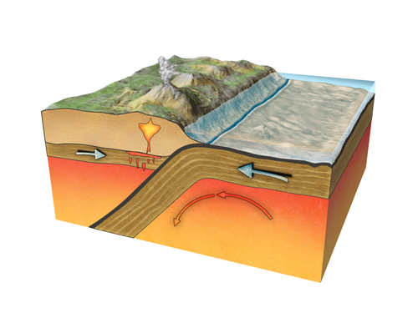

- Maanjäristykset

Etsi internet-sivusto, joka seuraa maapallon maanjäristyksiä.
- Kuinka monta maanjäristystä on havaittu viimeisen 3 päivän aikana?

- Kuinka monta näistä tapahtui Etelä- ja Pohjois-Amerikassa

- Kuinka monta maanjäristystä tapahtui Tyynellämerellä? (Kuinka monta prosenttia se on kaikista 3 päivän aikana tapahtuneista maanjäristyksistä?)

- Missä oli lähinnä Suomea tapahtunut maanjäristys?

- Missä oli voimakkain maanjäristys?

- Kuinka voimakas oli voimakkain maanjäristys?

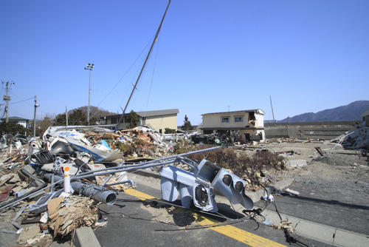

- Selitä

- Miten tulivuoret syntyvät?
- Miksi Andit kohoavat?
- Mistä tsunami johtuu?
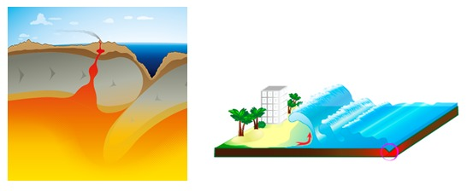

- Piirros
Piirrä sarjakuva joko
- tulivuoren synnystä
- tsunamin synnystä
- syvänmerenhaudan synnystä tai
- erkanemisvyöhykkeen tapahtumista
Piirrä vähintään 3 piirrosta ja kirjoita halutessasi tekstejä piirrosten oheen.

- Uutisia
Kerro lyhyesti uutisesta, joka käsittelee maanjäristyksiä, tulivuoritoimintaa tai tsunamia.

Lisätehtävä.
Kerro mitä maanjäristyksessä tapahtuu.

